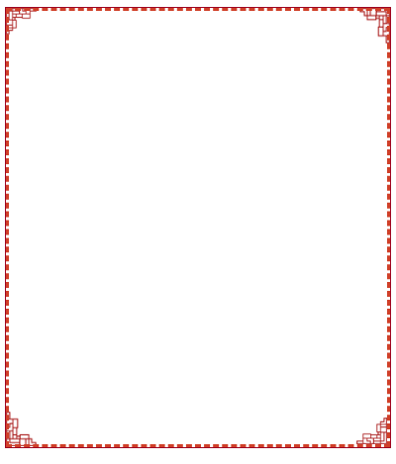
九年级语文上册 | 课堂笔记
《岳阳楼记》知识点整合
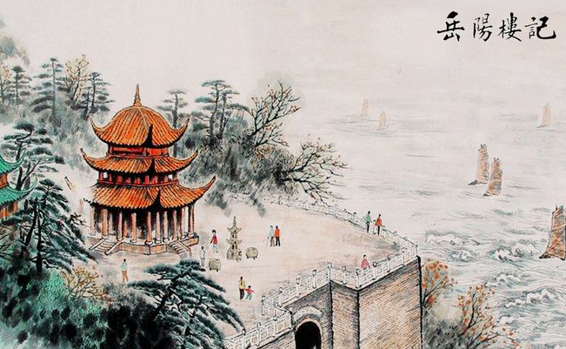

一、作者作品
《岳阳楼记》选自《范仲淹全集》。作者范仲淹（989-1052），字希文。谥号文正，史称范文正公。北宋政治家、文学家，吴县（今江苏苏州）人。宋仁宗时官至参知政事，相当于副宰相。有《范文正公集》传世。所作的文章富有政治内容，文辞秀美，气度豁达。名篇有散文《岳阳楼记》，词《渔家傲》，诗《江上渔者》等等。

二、文体常识
记：“记”是一种古代文体，可以通过记人、记事、记物、记景，来抒发作者感情和主张。这种体裁出现得很早，至唐宋而大盛。它可以记人和事,可以记山川名胜，可以记器物建筑，故又称“杂记”。在写法上大多以记述为主而兼有议论、抒情成分。
三、写作背景
《岳阳楼记》1046年，范仲淹的挚友滕子京谪守巴陵郡，重修岳阳楼。当时，范仲淹亦被贬在邓州作官。滕子京请范仲淹为重修的岳阳楼作记，并送去一本《洞庭晚秋图》。范仲淹依据此图，凭着丰富的想像，写下了千古名篇《岳阳楼记》，表达了他“不以物喜，不以己悲”的旷达胸襟和“先天下之忧而忧，后天下之乐而乐”的政治抱负。激励我们要以天下为己任，树立崇高的理想，拥有宽阔的胸怀。
四、内容概括
课文第一段，简要记叙作记的缘由、背景，为后文埋下伏笔。第二段，概括描写由岳阳楼、洞庭湖的景色并过渡到登楼览物的心情。第三、四段分别描写阴晦和晴朗时的景色，自然地引出迁客骚人或悲或喜的感情。由这两段描写，引出最后第五段的议论，点明文章的主旨。
五、字音字形

滕（ténɡ）
谪（zhé）守
日星隐曜（yào）
浩浩汤汤（shānɡ）
淫（yín）雨
薄雾冥冥（bó mínɡ）
偕（xié）
樯倾楫摧（qiánɡ jí）
岸芷（zhǐ）汀（tīng）兰
心旷神怡（yí）
宠辱xié（偕）忘
朝huī（晖）
薄暮míng míng（ 冥冥 ）
皓（hào）月
属（zhǔ） 予作文
樯倾楫摧（qiáng qīng jí cuī ）

六、文章主旨
《岳阳楼记》过描绘岳阳楼的景色及迁客骚人登楼览景后产生的不同感情，表达了自己“不以物喜，不以己悲”的旷达胸襟与“先天下之忧而忧，后天下之乐而乐”的政治抱负。
七、出自课文的成语及释义
百废俱兴：俱：全，都。许多已经荒废了的事情一下子都兴办起来。
政通人和：政事通达，人心和顺。形容国家稳定，人民安乐。
气象万千：气象：情景。形容景象或事物壮丽而多变化。
心旷神怡：旷：开阔；怡：愉快。心境开阔，精神愉快。
浩浩汤汤：指水势壮阔的样子。
先忧后乐：忧虑在天下人之先，安乐在天下人之后。比喻吃苦在先，享受在后。
波澜不惊：比喻局面平静、形势平稳,没有什么变化或曲折。
春和景明：春光和煦，风景鲜明艳丽。
皓月千里：皎洁的月光普照千里湖面。
阴风怒号: 阴风怒号阴冷的大风呼啸着。
八、词语汇总
（一）重点词语释义
浩浩汤汤：水势浩大的样子。
横无际涯：宽阔无边。连月不开：指天气放晴。
去国怀乡：离开国都。
忧谗畏讥：谗：诽谤性话语。讥：批评指责。
满目萧然：萧条冷落的景象。
波澜不惊：这里有“起”“动”的意思。
上下天光：天色，湖光。
静影沉璧：圆形的玉。
此乐何极：哪有尽头。
把酒临风：把：持，执。临风：迎着清风。
（二）通假字
1.百废具兴（通“俱”，都、全、皆）
2.属予作文以记之（同“嘱”，嘱托）
（三）古今异义
1.气象万千（古义：景象。今义：大气的状态和现象。）
2.微斯人（古义：没有。今义：细小。）
3.去国怀乡 （古义：国都；今义：国家）
4.春和景明 （古义：日光；今义：景致，风景）
（四）词类活用
1. 滕子京谪守巴陵郡：名词作动词，做郡的长官。
2. 百废具兴：形容词作名词，荒废的事业。
3. 北通巫峡：方位名词作状语，向北。
4. 先天下之忧而忧，后天下之乐而乐：
形容词作状语，在…之前；形容词作状语，在…之后，
（五）一词多义
1.和：
政通人和（和乐 形容词）
春和景明（和煦 形容词）
2.通：
政通人和（顺利 形容词）
北通巫峡（通向 动词）
3.观：
予观夫巴陵胜状（看 动词）
此则岳阳楼之大观也（景象 名词）
4.空：
浊浪排空（天空 名词）
长烟一空（消散 动词）
5.一：
一碧万顷（一 数量词）
长烟一空（全、都 副词）
6.极：
南极潇湘（尽，直通 动词）
感极而悲者矣（极点 副词）
此乐何极（穷尽 动词）
7.会：
迁客骚人，多会于此（聚集，动词）
会宾客大宴（适逢，副词）
8.国：
去国怀乡（国都，名词）
死国可乎（国家，名词）
固国不以山溪之险（国防，名词）
9.或：
而或长烟一空（有时，副词）
或以为亡（有人，代词）
或异二者之为（或许，副词）
10.以：
属予作文以记之（来 连词）
不以物喜，不以己悲（因为 连词）
七、特殊句式
1. 判断句
此则岳阳楼之大观也 （“……也”表示判断）
2. 省略句
属予作文以记之 （省略了主语“滕子京”，即“滕子京属予作文以记之”）
3. 倒装句
（1）刻唐贤今人诗赋于其上 （“于其上”为后置状语，应在“刻”字的前面，即“于其上刻唐贤今人诗赋”）
（2）微斯人，吾谁与归 （“谁”为前置宾语，应在“与”的后面，即“微斯人，吾与谁归”）
八、重点句子翻译
1.越明年，政通人和，百废具兴。
【关键字】
通：顺利。
和：和睦，和乐。
废：荒废的事业。
具：同“俱”，全，都。
兴：兴办。
【句译】到了第二年，政事顺利，百姓和乐，所有荒废的事业都兴办起来了。
2.属予作文以记之。
【关键字】
属：同“嘱”，嘱托。
作：写。
以：表目的。
记：记述。
之：代词，指重修岳阳楼这件事。
【......】
九年级语文上册 | 课堂笔记
《岳阳楼记》知识点整合

一、作者作品
《岳阳楼记》选自《范仲淹全集》。作者范仲淹（989-1052），字希文。谥号文正，史称范文正公。北宋政治家、文学家，吴县（今江苏苏州）人。宋仁宗时官至参知政事，相当于副宰相。有《范文正公集》传世。所作的文章富有政治内容，文辞秀美，气度豁达。名篇有散文《岳阳楼记》，词《渔家傲》，诗《江上渔者》等等。

二、文体常识
记：“记”是一种古代文体，可以通过记人、记事、记物、记景，来抒发作者感情和主张。这种体裁出现得很早，至唐宋而大盛。它可以记人和事,可以记山川名胜，可以记器物建筑，故又称“杂记”。在写法上大多以记述为主而兼有议论、抒情成分。
三、写作背景
《岳阳楼记》1046年，范仲淹的挚友滕子京谪守巴陵郡，重修岳阳楼。当时，范仲淹亦被贬在邓州作官。滕子京请范仲淹为重修的岳阳楼作记，并送去一本《洞庭晚秋图》。范仲淹依据此图，凭着丰富的想像，写下了千古名篇《岳阳楼记》，表达了他“不以物喜，不以己悲”的旷达胸襟和“先天下之忧而忧，后天下之乐而乐”的政治抱负。激励我们要以天下为己任，树立崇高的理想，拥有宽阔的胸怀。
四、内容概括
课文第一段，简要记叙作记的缘由、背景，为后文埋下伏笔。第二段，概括描写由岳阳楼、洞庭湖的景色并过渡到登楼览物的心情。第三、四段分别描写阴晦和晴朗时的景色，自然地引出迁客骚人或悲或喜的感情。由这两段描写，引出最后第五段的议论，点明文章的主旨。
五、字音字形

滕（ténɡ）
谪（zhé）守
日星隐曜（yào）
浩浩汤汤（shānɡ）
淫（yín）雨
薄雾冥冥（bó mínɡ）
偕（xié）
樯倾楫摧（qiánɡ jí）
岸芷（zhǐ）汀（tīng）兰
心旷神怡（yí）
宠辱xié（偕）忘
朝huī（晖）
薄暮míng míng（ 冥冥 ）
皓（hào）月
属（zhǔ） 予作文
樯倾楫摧（qiáng qīng jí cuī ）

六、文章主旨
《岳阳楼记》过描绘岳阳楼的景色及迁客骚人登楼览景后产生的不同感情，表达了自己“不以物喜，不以己悲”的旷达胸襟与“先天下之忧而忧，后天下之乐而乐”的政治抱负。
七、出自课文的成语及释义
百废俱兴：俱：全，都。许多已经荒废了的事情一下子都兴办起来。
政通人和：政事通达，人心和顺。形容国家稳定，人民安乐。
气象万千：气象：情景。形容景象或事物壮丽而多变化。
心旷神怡：旷：开阔；怡：愉快。心境开阔，精神愉快。
浩浩汤汤：指水势壮阔的样子。
先忧后乐：忧虑在天下人之先，安乐在天下人之后。比喻吃苦在先，享受在后。
波澜不惊：比喻局面平静、形势平稳,没有什么变化或曲折。
春和景明：春光和煦，风景鲜明艳丽。
皓月千里：皎洁的月光普照千里湖面。
阴风怒号: 阴风怒号阴冷的大风呼啸着。
八、词语汇总
（一）重点词语释义
浩浩汤汤：水势浩大的样子。
横无际涯：宽阔无边。连月不开：指天气放晴。
去国怀乡：离开国都。
忧谗畏讥：谗：诽谤性话语。讥：批评指责。
满目萧然：萧条冷落的景象。
波澜不惊：这里有“起”“动”的意思。
上下天光：天色，湖光。
静影沉璧：圆形的玉。
此乐何极：哪有尽头。
把酒临风：把：持，执。临风：迎着清风。
（二）通假字
1.百废具兴（通“俱”，都、全、皆）
2.属予作文以记之（同“嘱”，嘱托）
（三）古今异义
1.气象万千（古义：景象。今义：大气的状态和现象。）
2.微斯人（古义：没有。今义：细小。）
3.去国怀乡 （古义：国都；今义：国家）
4.春和景明 （古义：日光；今义：景致，风景）
（四）词类活用
1. 滕子京谪守巴陵郡：名词作动词，做郡的长官。
2. 百废具兴：形容词作名词，荒废的事业。
3. 北通巫峡：方位名词作状语，向北。
4. 先天下之忧而忧，后天下之乐而乐：
形容词作状语，在…之前；形容词作状语，在…之后，
（五）一词多义
1.和：
政通人和（和乐 形容词）
春和景明（和煦 形容词）
2.通：
政通人和（顺利 形容词）
北通巫峡（通向 动词）
3.观：
予观夫巴陵胜状（看 动词）
此则岳阳楼之大观也（景象 名词）
4.空：
浊浪排空（天空 名词）
长烟一空（消散 动词）
5.一：
一碧万顷（一 数量词）
长烟一空（全、都 副词）
6.极：
南极潇湘（尽，直通 动词）
感极而悲者矣（极点 副词）
此乐何极（穷尽 动词）
7.会：
迁客骚人，多会于此（聚集，动词）
会宾客大宴（适逢，副词）
8.国：
去国怀乡（国都，名词）
死国可乎（国家，名词）
固国不以山溪之险（国防，名词）
9.或：
而或长烟一空（有时，副词）
或以为亡（有人，代词）
或异二者之为（或许，副词）
10.以：
属予作文以记之（来 连词）
不以物喜，不以己悲（因为 连词）
七、特殊句式
1. 判断句
此则岳阳楼之大观也 （“……也”表示判断）
2. 省略句
属予作文以记之 （省略了主语“滕子京”，即“滕子京属予作文以记之”）
3. 倒装句
（1）刻唐贤今人诗赋于其上 （“于其上”为后置状语，应在“刻”字的前面，即“于其上刻唐贤今人诗赋”）
（2）微斯人，吾谁与归 （“谁”为前置宾语，应在“与”的后面，即“微斯人，吾与谁归”）
八、重点句子翻译
1.越明年，政通人和，百废具兴。
【关键字】
通：顺利。
和：和睦，和乐。
废：荒废的事业。
具：同“俱”，全，都。
兴：兴办。
【句译】到了第二年，政事顺利，百姓和乐，所有荒废的事业都兴办起来了。
2.属予作文以记之。
【关键字】
属：同“嘱”，嘱托。
作：写。
以：表目的。
记：记述。
之：代词，指重修岳阳楼这件事。
【......】

